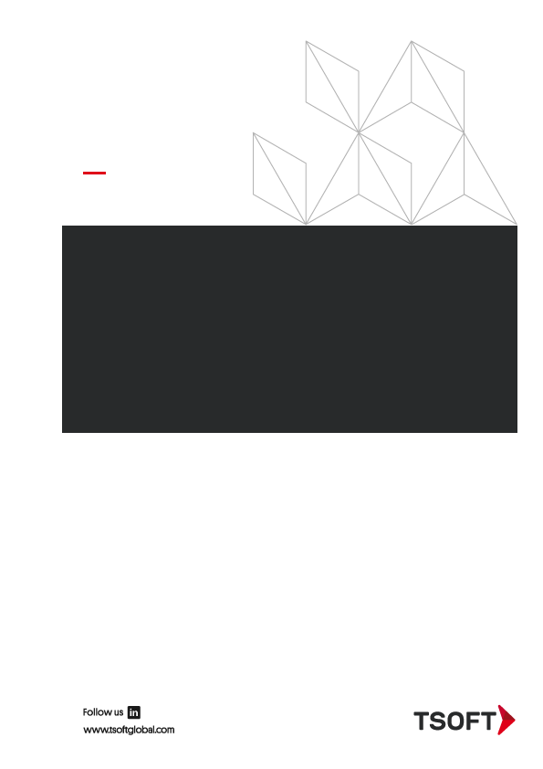

**{cliente}**

***Memoria Técnica – {nombre_script}***

**Proyecto: {nombre_proyecto}**

**{framework}**

HOJA DE CONTROL

|  |  |  |  |
| --- | --- | --- | --- |
| **Cliente** | {cliente} | | |
| **Proyecto** | {nombre_proyecto} | | |
| **Entregable** | Memoria Técnica – {nombre_script} | | |
| **Autor** | {automatizador} | | |
| **Versión/Edición** | 01.00 | **Fecha Versión** | {fecha} |
| **Aprobado por** |  | **Fecha Aprobación** | {fecha} |
|  |  | **N.º Total de Páginas** | - |

REGISTRO DE CAMBIOS

|  |  |  |  |
| --- | --- | --- | --- |
| **Versión** | **Causa del Cambio** | **Responsable del Cambio** | **Fecha del Cambio** |
| 01.00 | Versión inicial | {automatizador} | {fecha} |
|  |  |  |  |
|  |  |  |  |

CONTROL DE DISTRIBUCIÓN

|  |
| --- |
| **Nombre y Apellidos** |
| {automatizador} |
|  |
|  |
|  |
|  |

# GLOSARIO DE TÉRMINOS

|  |  |
| --- | --- |
| **Término** | **Descripción** |
| Selenium | Es una herramienta de código abierto para la automatización de pruebas, de navegadores web. |
| WebDriver | Es una herramienta para automatizar los test de aplicaciones Web. Provee un API muy sencilla de usar, que puede usarse desde JUnit, TestNG o desde un main al viejo estilo. |
| Script | Un script de automatización consta de un punto de ejecución, variables con valores de enlace correspondientes, y el código fuente. |
| Test Execution | La ejecución de prueba es el proceso de ejecutar el código y comparar los resultados esperados y reales. |
| SSP | Sistema Sujeto a Prueba |
| Automation | Acceso a objetos de software de otro software |
| Parameterization | Paso de parámetros en lugar de valores constantes (fijos).  Nota: Podemos usar variables o constantes o argumentos o variable de entorno o elementos de diccionario como parámetros. |
| Debugging | Se trata de un proceso de localizar y aislar errores mediante ejecución paso a paso.  Nota: En caso de automatización de pruebas la depuración es opcional. |
| Object | Es algo que tiene estructura y propiedades. |
| Run-time object | Objeto en tiempo de ejecución: el objeto presente en la aplicación. |
| Test Object | Referencia de objeto en tiempo de ejecución |

# OBJETIVO Y ALCANCE

El objetivo es crear un script automatizado para el proyecto **{nombre_proyecto}** que permita realizar la ejecución de casos E2E y Unitarios:

|  |
| --- |
| **ALCANCE** |
| {#alcances}  {CampoAlcance}  {/alcances} |

# PRE CONDICIONES

A continuación, se enumeran las precondiciones que se deben tener en cuenta para la ejecución de los scripts de automatización:

|  |
| --- |
| **PRE - CONDICIONES** |
| {#precondiciones}  {CampoPrecondiciones}  {/precondiciones} |

# CAMPOS DE ENTRADA (INPUTS)

A continuación, se enumeran los campos de entrada que se deben ingresar por pestaña en la Tabla de Datos (Data Table) del script de automatización para su correcta ejecución:

|  |  |  |
| --- | --- | --- |
| **CAMPO** | **DESCRIPCIÓN** | **EJEMPLO** |
| {#inputs}{CampoInput} | {DescripcionInput} | {EjemploInput}{/inputs} |

# CAMPOS DE SALIDA (OUTPUTS)

|  |  |
| --- | --- |
| **CAMPO** | **DESCRIPCIÓN** |
| {#outputs}{CampoOutput} | {DescripcionOutput}{/outputs} |